基于PXI和GPIB总线电路测试系统的开发与设计

来源：互联网
引言
传统的电路性能检测采用人工检测来检定电路是否合格，主要存在以下弊端：第一，在测试过程中频繁地更换仪器和被测对象的连线，操作仪器不断地完成整个测试过程，后续还需要人工进行数据统计分析和编写检测报告等工作，耗费大量的时间，不能适应部队武器装备的快速化保障需求；第二，这种传统检测方法不具备自动化操作，在测试过程中对测试人员的依赖性较强，要求测试人员熟练掌握测试流程，而且在测试和后续数据处理过程中难免引入人为误差；第三，由于电路通常都需要完成多个项目的测试，测试过程极其繁琐和枯燥，劳动强度大，而且频繁操作和误操作容易损坏贵重仪器。
自动化测试系统(automatic test system，ATS)是指：测试仪器在计算机的控制下，向被测对象按照一定的时序和顺序提供激励，同时对被测对象在该激励下的响应进行测量的系统。 GPIB，VXI，PXI是目前自动测试系统较常用标准总线，这几种总线构建的测试平台比较如表1所示。1980年代VXI的出现，将高阶量测与测试应用的设备带进了模块化的阶段。VXI的价格较高，随着技术发展，PXI延续模块化的精神，以较紧实的架构设计、较快的总线速度，以及较低的价格，提供量测与测试设备一个新的选择。GPIB是控制器和可编程仪器之间通信的一种总线协议，也称为IEEE2488标准，因其使用简单、传输速率高而被广泛应用，随着 IEEE488标准的完善，GPIB总线传输速率的提高以及带GPIB接口的仪器成本不断下降。PXI和GPIB为目前工业上普遍采用的测试总线，其性能稳定、操作方便、组建灵活、设备利用率高、价格低廉，适合于组建性价比高的自动测试系统。另外，虚拟仪器技术的飞速发展和不断完善，LabVIEW软件平台的图形化操作界面，都非常有利于工程师们迅速的掌握设计编程方法，又好又快地完成项目任务，因此虚拟仪器技术在工业测量领域也得到了广泛的应用。
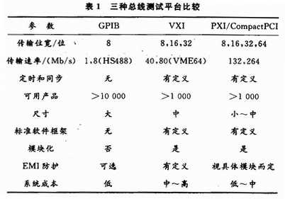
因此本文提出了基于LabVIEW平台的PXI加GPIB总线的测试系统。
GPIB总线的自动测试系统的设计思想，即借助LabVIEW开发平台，采用虚拟仪器的软件设计方法，通过GPIB总线接口和相应的控制电路，实现工控机对各种测试仪器的实时控制，完成对被测电路各项性能指标的自动化测试，并充分发挥工控机自动分析和处理数据的能力，最后将数据以电子文档形式保存后生成测试报表打印出来。
1 测试系统方案设计
1．1 总体框架设计
该测试系统在硬件设计上采用PXI和GPIB总线接口、数据采集卡和相应的继电器控制电路，实现工控机对各种测试仪器的实时控制。在软件设计上通过 LabVIEW开发平台，采用虚拟仪器的软件设计方法，将工控机硬件资源与仪器硬件有机地融合为一体，并通过软件实现对数据的分析、显示以及存储，解决了在LabVIEW中实现数据库管理的技术问题。
测试过程要以自动测试的方式完成。
自动测试主要采用NI公司的相关PXI板卡在默认设置状态下完成检测工作，设计思路是通过数字I／O口控制继电器的打开和闭合来控制测试设备的连接。等所需的测试项目连接好后，再通过LabVIEW的编写的数据采集处理程序获得测量数据，在显示界面显示测量结果，便于用户分析处理，得出相应的结论，最后把测量结果保存在数据库中，便于以后调出来进行分析和写测试报告。
1．2 信号调理单元设计
被测电路中有多路差分输入信号，使用信号源产生模拟信号时，需要进行差分转换，差分转换电路如图1所示。
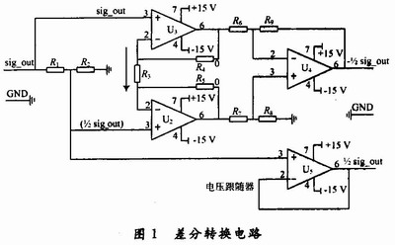
分析如下：
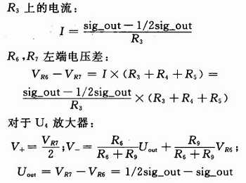
经过实践验证该电路方案是可行的。
1．3 测控设备硬件
自动测试主要使用的设备是NI公司的PXI设备，采用PXI-1042机箱和PXI-8196控制器实现测量控制。PXI-8196控制器为2．O GHz Intel Pentium M760处理器的嵌入式控制器，具备双信道DDR2内存，最大内存容量为2 GB，集成4个USB 2．0连接端口、一个GPIB接口，以及串行端口和并行端口，预装Microsoft WindowsXP Professional操作系统，用于需要大量分析工作或系统开发的应用环境，例如ATE、军事／航天、通信、工业及消费电器应用。数据采集卡选用NI 公司的PXI-6259数据采集模块，该数据采集卡有16位1 MS／s(多通道)，1．25 MS／s(单通道)，32 SE／16 DI，48路数字I／O定时硬件(≥10 MHz)，TTL电平，4路16位模拟输出(2．8 MS／s)，输出范围-10～+10 V。任意波形发生器选用NI公司的PXI-5412，能提供-6～+6 V信号，给被测试的各个信号通道提供正弦、方波等信号。示波器PXI-5152有2个单端输入的通道，每个通道具有1 GS／s实时采样率。动态信号分析仪选用NI公司的PXI-4461，具有2个差分输通道，2个模拟输入通道；通道的实时采样率是204. 8 KS／s，应用该卡制作一个通用的动态信号分析仪界面，用以实现手动测量。
2 测试系统软件设计
2．1 测控软件设计工具
该系统的测控软件系统是在Visual Basic和LabVIEW软件开发平台开发的，测量的结果数据保存在SQL数据库中。其软件体系构如图2所示。
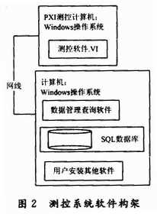
在PXI测控计算机中，利用LabVIEW和NI公司的各种数据采集处理模块对被测电路的进行测量；利用GPIB接口与各台式仪表通信，可以获得自动或手动的测量结果；利用ADO接口访问网络数据库，把各种用户需要的数据在测量过程中不断地提交给数据库，便于后续的测试信息管理工作。值得一提的是，各测量仪器操作能否实现同步，仪器收发命令、读／写数据和执行指令的先后顺序和时间能否协调，将直接影响到系统的可靠性、测试数据的实时性和测试系统的效率。系统同步该系统中主要由软件实现，根据用户的服务要求和仪器特性设计适当的程序流程。
为了实现程序的通用性，选用Visual Basic／SQL作为测试程序与数据库之间进行数据交换的工具把测量数据和测试流程分开，测试流程的任务就是根据测试需求读取配置数据库的数据，配置测试仪器，进行相应地数据采集、分析计算，并把结果写回到测试结果数据库中。在计算机中，安装了数据库，另外还附加了数据管理查询软件，以及提供给用户安装其他软件的选择。这样，PXI测控计算机不会因为需要数据库管理而占用资源；另外当没有启用PXI测控计算机时，只启用了通用计算机，也可以对已经测量板卡的数据进行整理分析，Visual Basic可以更好地与SQL数据库进行对接，对用户的数据库进行查询，管理等操作，在计算机中应用Visual Basic编写了方便用户对数据进行访问的数据管理查询软件。
2．2 测控软件结构设计
系统的测控软件是运行在PXI测控计算机上的软件，其主要软件层次框图如图3所示。软件采用层次结构，在实现功能测试的同时，还具有数据存储、查询回放功能，具有良好的实用性和操作性。
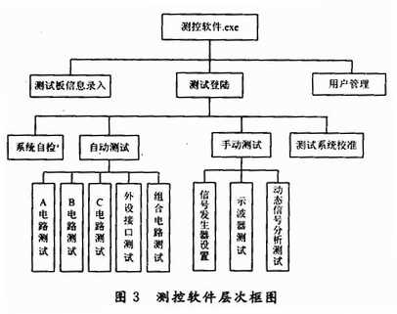
3 结语
该课题的研究和开发，对电路的检测具有重要意义。首先，采用自动化测试系统大大提高了测试效率，节省了宝贵的时间，能够适应信息化条件下装备快速化保障的需要；其次，把测试人员从繁琐的检测任务中解放出来，减轻了劳动强度，大大节省了人力消耗；最后，整个测试系统一次性连接好后不需要人为干预，只需在电脑上选择测试的项目和填写一些基本数据即可开始检测，非专业人员也可完成测试过程，基本上排除了人为误操作产生的差错，提高测试结果的可信度，保证了系统的安全使用。

